

**LSTM and Car Trips: Process Description**

AI Driving Classification EXTRA

Licenciatura em Engenharia Informática

Alberto Manuel de Matos Pingo, nº 2202145

João Pedro Quintela de Castro, nº 2201781

Leiria, julho de 2024

# Abstract

Please insert here the abstract in English. This is a **mandatory** element.

The abstract should always start in an odd page. If the length is a multiple of two, the text should be adjusted in order to the next section start also in an odd page. The abstract should end with a list of keywords.

Please insert here the abstract in English. Please insert here the abstract in English. Please insert here the abstract in English. Please insert here the abstract in English. Please insert here the abstract in English.

Please insert here the abstract in English. Please insert here the abstract in English. Please insert here the abstract in English. Please insert here the abstract in English. Please insert here the abstract in English.

**Keywords:** Artificial Intelligence, Neural Networks, LSTM, RNN, Driving, Classification

Índice

Abstract ii

Lista de Figuras v

Lista de tabelas vi

Lista de siglas e acrónimos vii

1. Introdução 1

1.1. Objetivos do Trabalho 1

2. Descrição do Processo 2

2.1. Descrição e Caracterização dos Dados 3

2.1.1. Estrutura dos Dados 3

2.2. Tratamento dos Dados 3

2.3. Classificação dos Dados 5

2.4. Representação Visual dos Dados 6

2.5. Separação dos Dados em Treino e Teste 6

2.6. Criação do Modelo 7

2.6.1. Estrutura do Modelo 7

2.7. Compilação e Treino 7

2.8. Resultados 7

3. Conclusão 9

Bibliografia ou Referências Bibliográficas 10

Anexos 11

Glossário 12

# Lista de Figuras

Figura 1 - Diagrama Ilustrativo do Tratamento dos Dados 4

Figura 2 - Diagrama Ilustrativo Da Classificação dos Dados 5

Figura 3 - Diagrama Ilustrativo da Separação dos Dados 6

Figura 4 - Diagrama Ilustrativo Da Estrutura do Modelo 7

Figura 5 - Gráfico Ilustrativo do Desempenho do Modelo ao Longo de Trinta Épocas 8

# Lista de siglas e acrónimos

|  |  |
| --- | --- |
| ESTG | Escola Superior de Tecnologia e Gestão |
| IA | Inteligência Artificial |
| LSTM | Long Short-Term Memory |
| LLM | Large Language Model |
| JSON | JavaScript Object Notation |
| RNN | Recurrent Neural Network |
|  |  |
|  |  |

# Introdução

O presente trabalho extra inserido no projeto, intitulado “AI Driving Classification”, propõe-se a explorar, analisar diferentes abordagens para a classificação da condução usando LSTM (Long-Short Term Memory).

## Objetivos do Trabalho

Os objetivos gerais deste trabalho consistem em descrever o processo de todo o processo de implementação de um modelo capaz de classificar a “agressividade” da condução de um condutor. Desde o tratamento de dados até ao treino e avaliação do modelo.

# Descrição do Processo

A implementação deste projeto passa por várias etapas crucias que vão desde as descrições até a compilação e treino do modelo. Esta secção irá detalhar cada um dos processos de implementação da solução, fornecendo uma visão abrangente sobre o processamento e a análise dos dados obtidos, além das técnicas de classificação e normalização utilizadas.

Para facilitar a compreensão de cada um dos processos, utilizamos diagramas para descrever a implementação de cada uma das fases. A tabela que se segue tem como propósito ajudar a interpretar os diagramas, proporcionando uma visão organizada dos esquemas de cores utilizados nos mesmos:

|  |  |
| --- | --- |
| **Cor** | **Significado** |
| **Amarelo** |  |
| **Azul** |  |
| **Verde** |  |
| **Vermelho** |  |
| **Roxo**  **Rosa**  **Azul-Turquesa** |  |
| **Castanho** |  |
| **Laranja** |  |

## Descrição e Caracterização dos Dados

Os dataset fornecidos contêm valores de sensores durante uma viagem de carro. Estas valores são utilizadas para identificar diferentes tipos de manobras e comportamentos durante a condução.

### Estrutura dos Dados

* **Aceleração (**m/s2): Eixos X, Y, Z
* **Giroscópio (°/s):** Eixos X, Y, Z
* **GPS:** Latitude e Longitude

accelerometerXAxis: Float - Measures acceleration along the X-axis.

accelerometerYAxis: Float - Measures acceleration along the Y-axis.

accelerometerZAxis: Float - Measures acceleration along the Z-axis.

gyroscopeXAxis: Float - Measures angular velocity along the X-axis.

gyroscopeYAxis: Float - Measures angular velocity along the Y-axis.

gyroscopeZAxis: Float - Measures angular velocity along the Z-axis.

latitude: Float - Represents geographical latitude coordinates.

longitude: Float - Represents geographical longitude coordinates.

## Tratamento dos Dados

Nesta etapa, os dados foram processados e preparados para identificar diferentes manobras de condução com base nos sinais dos acelerômetros e giroscópios. Com o objetivo de destacar as seguintes manobras:

Acelerómetro:

* Curvas (accelemeterX)
* Aceleração e travagem (accelemeterY)
* Aceleração vertical - Subidas e descidas (accelemeterZ)

Giroscópio:

* Inclinação longitudinal – Subidas e descidas (gyroscopeX)
* Inclinação lateral (gyroscopeY)
* Curvas (gyroscopeZ)

### Normalização dos Dados

Após a identificação das diferentes manobras, os dados foram normalizados e categorizados para garantir uma representação consistente e adequada para treinar e testar o modelo de rede neuronal LSTM (Long Short-Term Memory). A normalização foi realizada para padronizar os valores dos sensores em uma faixa específica.

Figura - Diagrama Ilustrativo do Tratamento dos Dados.

## Classificação dos Dados

A classificação dos dados é feita considerando o **valor máximo** encontrado em cada coluna dos dados e um **treshold** ajustável, variando entre 0 e 1. Essencialmente, o produto entre esse valor máximo e o **treshold** estabelece um ponto de referência que indica a intensidade da manobra.

* Se o valor dos dados for maior ou igual ao ponto de referência, será classificado como **1**, ou seja, **agressivo**.
* Se o valor dos dados for menor que o ponto de referência, será classificado como **0**, ou seja, **não agressivo**.

|  |
| --- |
| Figura - Diagrama Ilustrativo Da Classificação dos Dados |

## Representação Visual dos Dados

As posições de GPS das manobras identificadas são guardadas em ficheiros CSV para posterior visualização no Google Maps.

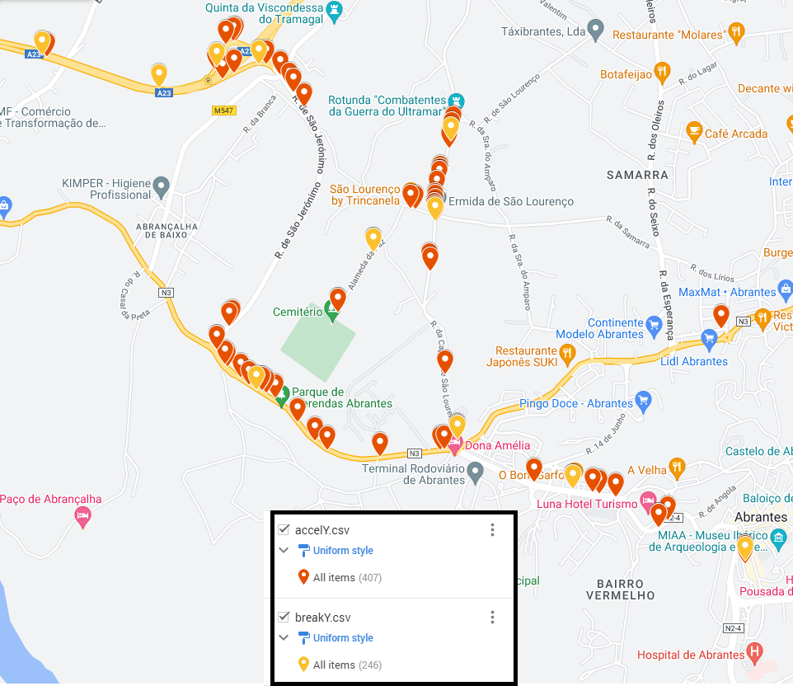

Figura - Acelerações e travagens na cidade.

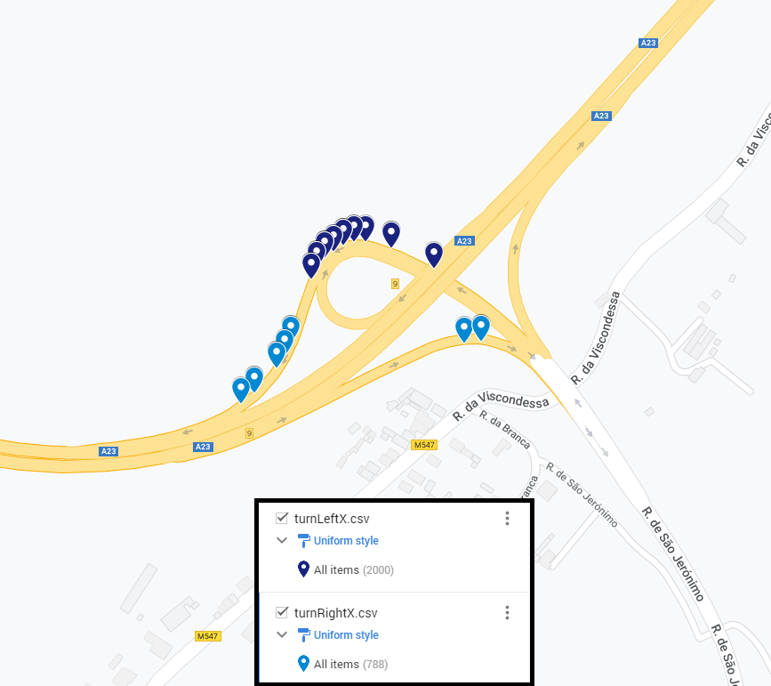

Figura - Curva à esquerda e ligeira curva à direita, entrada da autoestrada.

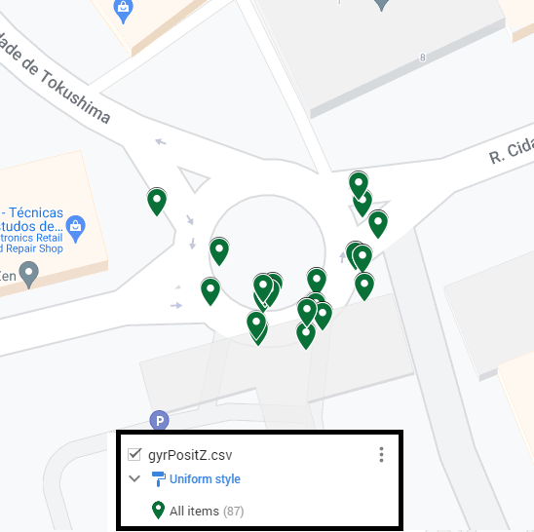

Figura – Curva à esquerda detetada pelo giroscópio.

## Separação dos Dados em Treino e Teste

Os dados foram divididos em conjuntos de treino e teste para avaliar a performance do modelo. Esta divisão foi feita na seguinte proporção:

* **80%**: Dados para Treino
* **20%**: Dados para Teste

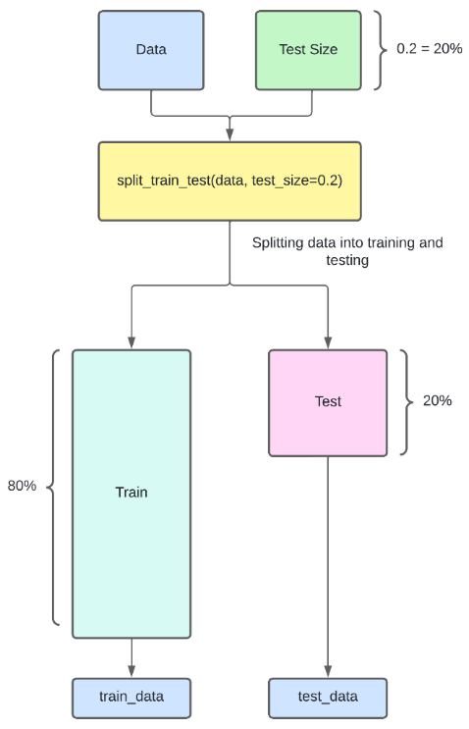

Figura - Diagrama Ilustrativo da Separação dos Dados

## Criação do Modelo

Para a criação do modelo, utilizamos uma abordagem baseada em RNN, mais concretamente a arquitetura LSTM.

Figura - Diagrama Ilustrativo Da Estrutura do Modelo.

### Estrutura do Modelo

* **Tipo de Modelo**: Sequencial
* **Primeira Camada**: 32 unidades com a ***Relu*** como função de ativação
* **Segunda Camada**: 16 unidades com a ***Sigmoid*** como função de ativação
* **Camada Densa**: Número de unidades igual ao número de classes do conjunto de treino utilizando uma função linear de ativação para prever valores contínuos.

## Compilação e Treino

O modelo é compilado utilizando o optimizador ***Adam*** e a função de perda***Mean Squared Error.***

model_lstm.compile(loss='mean_squared_error', optimizer='adam')

early_stop = EarlyStopping(monitor='loss', patience=5, verbose=1)

## Resultados

Depois de treinarmos o modelo, os resultados são apresentados incluindo o histórico de perda para o treino e para o teste. É também gerado um gráfico com o desempenho do modelo ao longo do número de épocas proposto na criação do mesmo.

Figura - Gráfico Ilustrativo do Desempenho do Modelo ao Longo de Trinta Épocas.

# Conclusão

Texto da conclusão.

# Bibliografia ou Referências Bibliográficas

Bibliografia – quando se coloca toda a bibliografia consultada;

Referências bibliográficas – quando se faz referência apenas à bibliografia citada.

# Anexos

Elemento a figurar, **quando aplicável**.

# Glossário

Elemento a figurar, **quando aplicável**.